附件

南方医科大学深圳口腔医院（坪山）
二期项目医疗工艺设计咨询服务项目基本情况及需求

第一部分 项目概况
一、项目定位
南方医科大学深圳口腔医院（坪山）将按口腔医院、口腔临床医学院、口腔医学研究院，口腔医疗保健中心、口腔医学产学研孵化转化中心“三院二中心”为一体的办院模式，建成立足深圳、服务粤港澳大湾区、面向海外，集综合医疗、人才培养、科学研究、医疗保健与技能培训为一体，集口腔医疗、全身系统病变口腔表现疾病诊疗的集成式、综合性医疗基地，国内一流、国际先进的口腔医学国家级区域医学中心。
二、项目建设规模和投资
医院规划床位100张、牙椅300台。分两期建设：一期项目设置床位30张、牙椅60台；二期项目设置床位70张、牙椅240台。南方医科大学深圳口腔医院（坪山）二期拟建总建筑面积119756.36㎡，建设总投资18个亿，其中建设工程总投资138361万元，医疗设备购置费28026万元，智慧医院及信息化系统15090万元，开办费3720万元。
三、场址选择与建设条件
本项目拟建场地位于深圳市坪山区坪山街道沙新路和龙新路交汇处西北侧，东临规划沙新路，南临规划龙新路、东城环路，西临规划支路、民强路、龙坪大道，北临东纵路，二期用地面积45138.80㎡，项目一期用地面积2200㎡，一期、二期总用地面积共计47338.80㎡。项目位置详见下图。
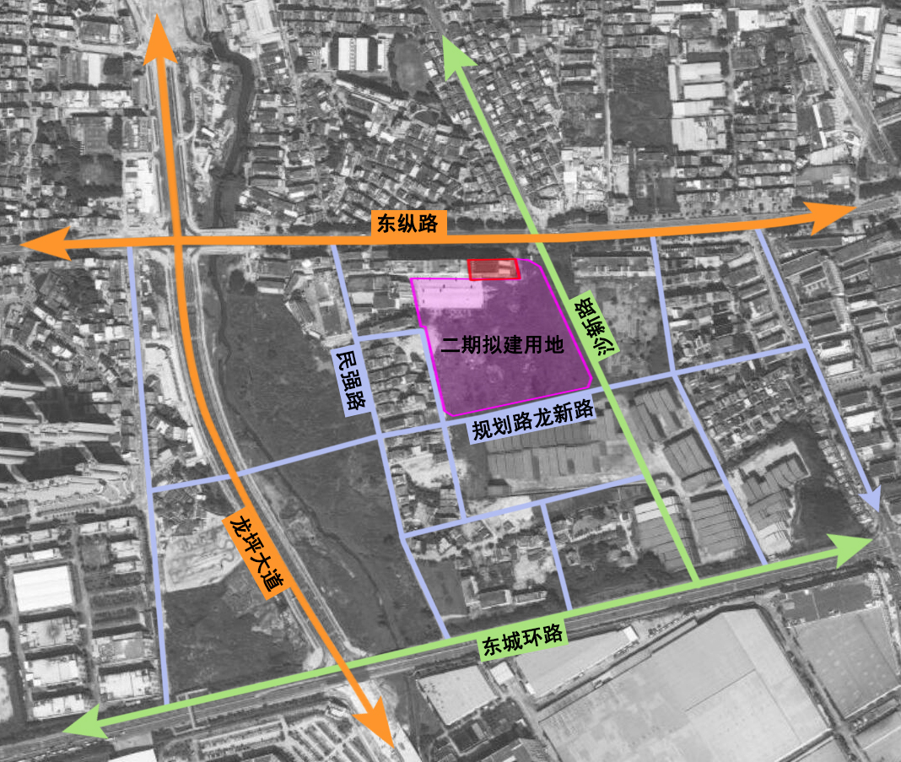
备注：红线标注位置为项目一期用地，用地面积2200㎡。
图1 地理位置图

第二部分 项目管理及服务要求
一、主要内容：
南方医科大学深圳口腔医院（坪山）将按口腔医院、口腔临床医学院、口腔医学研究院，口腔医疗保健中心、口腔医学产学研孵化转化中心“三院二中心”为一体的办院模式，建成立足深圳、服务粤港澳大湾区、面向海外，集综合医疗、人才培养、科学研究、医疗保健与技能培训为一体，集口腔医疗、全身系统病变口腔表现疾病诊疗的集成式、综合性医疗基地，国内一流、国际先进的口腔医学国家级区域医学中心。结合医院的定位和发展规划，规划符合实际需求、适当超前、持续发展的建设方案。
1、项目发展定位研究：组织建设单位、使用单位结合行业发展趋势和配套政策，对项目发展定位、经营目标进行调研、讨论和论证，明确项目的发展目标；
2、项目市场环境分析：根据项目规划所处区位，分析未来经营服务范围和目标，对项目所承担行政职能、周边区域卫生资源、以及同类资源竞争进行分析；
3、项目学科建设分析：通过对项目使用单位目前各临床学科运营现状进行调研，与使用单位领导对未来临床业务规划研讨，完成重点学和常规发展学科规划目标及规模；
4、项目规模及分期建议：根据上述总体医疗规划的明确，计算统计出面积指标和主要医疗设备配置，为项目投资规模的估算提供数据支撑，并根据投资估算和医疗规划提供分期规划建设的建议性方案。准确表达需求方对项目的医疗规划要求，以及医院建设规模、设计标准、设计深度的要求，编制设计任务书。
5、新老建筑和功能统筹兼顾、高效联动研究：统筹兼顾一期和二期之间的医疗功能，进行资源整合、总体布局、有效衔接和融合，结合医、教、研规划分析，对医院学科布局、功能需求、设计参数、医疗分区面积、主要医疗设备需求、医疗专项等分析，逐级完成一、二、三级医疗工艺流程。
要求各章节内容齐备，参与项目立项文件、可行性研究报告、项目概算报告送审，参与评审会答辩等事宜，直至项目取得发改部门的相关阶段的批复。
二、服务范围和内容
按照国家、广东省、深圳市等现行有关规范、规定开展本项目全过程的医疗工艺设计咨询工作。
服务范围包括但不限于以下四部分工作内容：
第一部分：医疗工艺规划阶段
（一）项目基础资料提资要求：
1）项目进度要求：
包括：报规时间、开工计划等；
作用：倒排医疗工艺工作计划。
2）需提供资料：
包括：未来““十四五””规划、重点学科发展思路、用地红线图、近四年运营数据、重点功能的系统选型（如门诊、住院单元）等；
作用：协助院方合理设置学科，制定学科群发展规划，向建筑精准提资。
（二）前期医疗工艺规划工作流程：
第一阶段医院建设规划分析。运用循证设计的理念，对各类数据进行推导计算，预测相关的决策性技术指标，以达到应用数据的科学性。
工作内容包含：
1、结合医院整体规划和既定的床位规模，完成门诊量、手术量、大型设备数量等相关设计参数或指标的测算；
2、结合医院学科部署情况，对医院重点学科的建设进行规划；
3、根据医院的重点学科目标，论证医院各功能板块的建设规模、建设内容、功能定位等；
4、根据现代化医院建设发展趋势，完成医院建设模式的建议；
5、基于建设模式、重点学科以及设计参数，完成各功能板块核心配置（类型和数量）的计（测）算；
6、基于调研数据的分析推导，针对医院建设模型下，完成全院医疗人员、重点学科医疗人员配置建议；
7、基于测算的医院建设规模、建设内容等指标，完成全院科研/教学人员数量测算；
8、基于测算的医院建设规模、建设内容等指标，完成大型医疗设备规划测算。
第二阶段与业主方沟通前期医疗规划建议书初稿，进行政策层面和技术层面的深度交流，沟通项目医疗规划，论证顶层设计的科学性与合理性。
与医院运营管理团队，共同完成以下初稿的合理性讨论，并得出明确的调整意见包含：
1、共同论证医院总体发展规划、建设规模；
2、共同论证医院的建设模式；
3、共同论证合理的规划量化指标；
4、共同论证重点学科建设规划；
5、共同论证医院医疗分区设置；
6、共同论证全院医疗人员、重点学科医疗人员配置；
7、共同论证全院科研/教学人员数量测算；
8、共同论证大型医疗设备规划测算；
第三阶段报告编制。梳理思维逻辑，建立报告框架，将复杂的数据简单化，保证所有的信息来源都有依有据，并且可以支撑相关的顶层设计规划。
工作内容包含：
1、《医疗功能规划表》
需清晰表达量化各功能单元的功能分区、建筑面积、核心配置（含类型和数量）等。
2、《大型医疗设备统计表》
支撑项目建设内容、建设规模下，医技学科、临床学科所需的大型医疗设备。
（三）咨询成果：
《医疗设置规划书》（含《医疗功能规划表》、《大型医疗设备统计表》），主要包括医院建设目标和定位、建设的背景、建设内容、各功能板块的功能规划、医疗专项等内容。
第二部分：医疗方案设计阶段
医疗工艺方案设计包括和医疗工艺二级流程设计。
医疗工艺一级流程设计内容为医院各医疗功能单元之间的组团关系规划。医疗工艺二级流程设计内容为各医疗功能单元内部功能房间的组织关系与流程规划。
（一）医疗工艺一级流程设计阶段
医疗工艺一级流程设计工作流程：
第一阶段根据前期规划已确认的规模指标完成各医疗功能单元在建筑内学科轮廓与位置的规划，形成平面与竖向交通的体系规划，协助建筑完成主要出入口、各类流线组织及院内交通组织的优化设计，匹配建筑平面总体规划，并与医院管理层进行完整方案的沟通确认，以保证设计方案与医院运营管理模式的最佳契合，打造真正属于本项目的安全、高效提升方案。
工作内容包含：
1、协助业主单位核对建筑方案与设计任务书的匹配度；
（1）医院建筑方案中应体现对全院内各功能建筑体之间的分布规划，并确定院内各类型出入口（门诊出入口、急诊出入口、住院出入口、后勤出入口等）设置与人、车、物的院内交通组织规划流线；
（2）对建筑方案与设计任务书之间存在的偏差进行问题分析和梳理；
（3）通过与医院业主单位、建筑单位和建设单位的多方会议明确对建筑方案的评审意见；
（4）促进形成稳定的建筑方案（建筑外轮廓、柱网、标高和核心交通组织），以作为正式启动医疗工艺一级流程的基础条件。
2、医疗工艺一级流程功能单元组团分布；
（1）结合医院运营模式和重点学科发展方向，对医院建筑整体布局提出建议；
（2）结合建筑形态，对各功能组团分布设置方案进行推演；
（3）结合医疗工艺规划的成果，对项目医疗规划重要指标进行论证；
（4）结合设计规范、设计标准，对院感控制重点问题提出工艺流程策略。
3、医疗工艺一级流程设计内容；
（1）确定工艺总平面规划中各类型出入口与院内各项交通流线；
（2）结合前期确定的学科规模与定位，确定院内医疗功能各项板块在建筑内的规划方案；
（3）确定院内重点标准化功能板块（如：门诊、住院）对应的建筑形态方案。
（4）核定各功能单元轮廓线及面积指标。
（5）核定交通核心筒的电梯、扶梯、步梯的数量、位置及功能属性。
（6）确定院内各类人流、物流等交通流线。
（7）清晰表达的各功能单元与公共区域之间的关系。
（8）以上内容的最终表达形式为色块图并整合为汇报文件（咨询深度则为文字意见）
第二阶段医疗工艺一级流程向医院管理层进行顶层汇报，进行政策层面和技术层面的深度交流，沟通项目医疗规划，论证顶层设计及建筑规划的科学性与合理性。
与医院运营管理团队，共同完成的工作内容包含：
1、共同论证建筑方案与设计任务书的匹配度；
2、共同论证医疗工艺一级流程功能单元的组团分布关系；
3、共同论证并稳定医疗工艺一级流程设计的内容。
第三阶段设计成果编制。梳理医疗工艺一级流程设计的相关内容，建立报告框架，将复杂的内容图纸化，保证所有的信息来源都有依有据，并且可以为下一步深化作为支撑。
工作内容及成果包含：
1、医疗工艺一级流程设计说明
需至少包含以下内容：
（1）项目概况说明
（2）项目定位与设计理念
（3）医疗工艺一级流程规划要点与理念分析
（4）医疗专项内容及形式说明
（5）设计依据/参考规范
2、一级流程竖向设计图
需体现功能单元出入口位置及名称，标明功能单元之间竖向设置关系与水平设置关系，及竖向交通组织关系等。
3、一级流程平面设计图
需标明各功能单元名称、所在楼层、范围轮廓、面积指标，明确竖向交通核心筒各类交通梯数量、类型及设置形式。
（二）医疗工艺二级流程设计阶段
医疗工艺二级流程设计工作流程：
第一阶段根据与医院各个科室负责人的充分调研和沟通，确定各功能单元内部各功能房间的布置，各类医疗设备设施的布置，规划单元内医护人员工作流线、患者就诊流线、洁净物品运输流线、污染物品运输流线。在满足各项医疗规范与院感对医疗流程要求的前提下，开展内部功能规划。
工作内容包含：
1、医疗工艺二级流程科室调研与沟通（可根据情况采取开展）
（1）根据经过医院确认的一级流程成果文件，在各个功能单位的位置、面积和配置基本明确的前提下，对全院科室开展使用习惯及内部规划想法的调研与沟通。
（2）向各个科室介绍全院整体规划及该科室的规划情况，在一级流程稳定的基础上，了解各个科室的需求，开展医疗工艺二级流程设计咨询。
2、功能单元内部分区、动线组织
（1）根据医院感染控制对不同科室的管理要求，开展功能单元内部功能分区设计咨询；
（2）根据科室医疗行为开展的实际需求，开展各类人流、物流的动线组织与交通组织研究。
3、功能单元内各类用房的关系统筹，面积与形态的设计；
（1）根据科室医疗行为开展的需求，结合医疗工艺规划成果中《房间面积分配表》进行该功能单元与科室内的各类型功能用房的数量确定、组织布局、排布关系的统筹设计；
（2）根据医疗工艺规划成果中《房间面积分配表》的相关尺寸与要求，设计确定该功能单元内各类型房间的面积与形态，以满足科室医疗行为的开展需求。
（3）若缺少相关前期规划内容数据采集，或缺少前期规划与医疗工艺一级流程设计阶段工作，直接开展二级流程设计的，应在二级流程深化设计之前补充开展医院各功能单元/科室的重要医疗功能设置需求数据采集，可采用现场沟通调研或发放《科室调查表》的任何一种方式完成。
4、医疗工艺二级流程设计内容；
（1）审核方案设计中各功能单元范围及功能单元区域面积；
（2）清晰表达功能单元内的动线。应包含医护动线、患者动线、洁净物品运输动线和污物运输动线；
（3）清晰表达功能单元内的房型功能布局；
第二阶段设计成果编制。梳理医疗工艺二级流程设计的相关内容，建立报告框架，将复杂的内容图纸化，保证所有的信息来源都有依有据，并且可以为下一步深化作为支撑。
工作内容及成果包含：
1、医疗工艺二级流程设计说明
需至少包含以下内容：
（1）项目概况说明
（2）项目定位与设计理念
（3）医疗科室规划要点/理念
（4）医疗工艺规划重要指标
（5）医疗专项内容及形式说明
（6）设计依据/参考规范
2、医疗工艺二级流程咨询
审核方案设计中各功能单元范围及功能单元区域面积。
3、功能单元各类人群动线、洁污动线等。
清晰标示患者动线、医务人员动线、洁净物资运输动线、污物运输动线、大型设备运输路线。
4、功能单元内部分区示意图
医务/工作人员用房示意、医务/工作人员通道示意、患者用房示意、患者通道示意等。
第三部分：医疗工艺条件设计阶段
医疗工艺条件设计阶段主要是指医疗工艺三级流程阶段，主要任务是确定技术指标，根据医疗行为指导各个功能房间的家具、设备的平面布置以及机电条件量化，提供满足医疗使用功能而需要的具体建设工程技术指标，作为建筑设计公司进行施工图设计、室内设计的参照，并与建筑设计单位的深化、完善过程提供同步咨询。
1、 各医疗功能单元典型房间内的平面点位示意图提资（数量约为25个典型房间，具体房间由双方协商），包含：
（1）门急诊类功能房间及技术条件详图
（2）住院类功能房间及技术条件详图
（3）医技类功能房间及技术条件详图
（4）科研教学类功能房间及技术条件详图
（5）其他功能房间及技术条件详图
2、对初步设计图纸、建筑施工图、室内精装修施工图末端功能点位进行审核，并出具审查意见，必要时阶段性联合办公指导末端功能点位落图。
第四部分：与医疗工艺相关的其他咨询服务
（一）配合设计阶段相关专题论证会
1.从技术层面主导医疗工艺流程专题论证会的汇报和交流；
2.参与其他非医疗工艺为主体的论证会，涉及医疗工艺相关需要配合讨论答疑。
（二）对建筑设计各阶段（方案设计、初步设计、施工图设计）及各专业的设计成果进行医疗工艺专业审查，并提供审查意见。
（三）医疗专项前期咨询
1.对设计各阶段各医疗专项进行基于医疗工艺的咨询，对专项区域设计成果进行工艺复核，确保专项成果满足医院需求；
2.对物流系统、智能化系统等对造价影响较大的医疗专项在医疗工艺前期规划阶段配合业主明确需求；
3.对物流系统、净化专业、医用气体等对面积指标有需求的医疗专项，需要在建筑方案阶段配合业主及设计单位做到专项的方案深度，供初步设计阶段介入的专项厂家深化专项区域图纸作参考。
（四）医院筹备及开业管理
1.施工现场医疗工艺督导
通过在现场监督、检查及审定医疗工艺设计变更。
2.竣工验收/医疗工艺流程后评估
在竣工验收阶段配合医疗工艺相关专业的验收，并根据医疗工艺设计实现程度和符合度，提供专业验收意见书，并形成评估报告 (或整改报告) ，作为开业前的医疗工艺专业验收。
三、其他要求
- 报价咨询服务费是实现任务书要求咨询成果的全过程费用（包括但不限于为完成本项目咨询服务所发生的人工费、材料费、交通费、管理费、各阶段专家评审费、加班费、会务费、利润、现场服务费、税金等全部费用。除非双方另有约定，医院无须向提供服务方或第三方另行支付任何其他费用。

